Ofício Vereador Nº 1051/2021

São Roque, 6 de maio de 2021.

Excelentíssimo Senhor Prefeito,

Venho por meio deste cumprimentá-lo e solicitar os bons ofícios de Vossa Excelência, no sentido as providências cabíveis junto ao Departamento de Planejamento e Meio Ambiente em face a Companhia de Saneamento Básico do Estado de São Paulo – Sabesp, no tocante ao vazamento de esgoto que está escoando dentro do córrego existente na área existente na esquina da Rua da Fé, com Rua Gérbera, no Conjunto Habitacional Lago dos Paros, localizado no Bairro Paisagem Colonial, conforme croqui e foto em anexo
Considerando que até momento esta Companhia de Saneamento Básico do Estado de São Paulo – Sabesp não resolveu o problema escoamento de esgoto a céu aberto no local acima, de modo que moradores relatando problemas de omissão com relação ao esgoto por parte desta empresa, este vereador esteve no local novamente na última quarta-feira (05), acompanhado dos moradores do Conjunto Habitacional Lago dos Patos, de modo que foi constatado o vazamento de esgoto, junto ao córrego existente no local, bem como mau cheiro.
Ante o exposto, se requer uma atenção especial com caso em tela, requerendo desde já a disponibilização de equipe para vistoriar o local, bem como adotando a medida necessária, inclusive NOTIFICANDO a Companhia de Saneamento Básico do Estado de São Paulo – Sabesp para sanar o problema existente no local.

Na certeza de que dispensará especial atenção a este Ofício, desde já agradeço, renovando meus mais sinceros protestos de elevada estima e de distinta consideração.

Atenciosamente,

William da Silva Albuquerque
Vereador

Ao
Excelentíssimo Senhor
MARCOS AUGUSTO ISSA HENRIQUES DE ARAUJO
DD. Prefeito de São Roque-SP.

ANEXO I

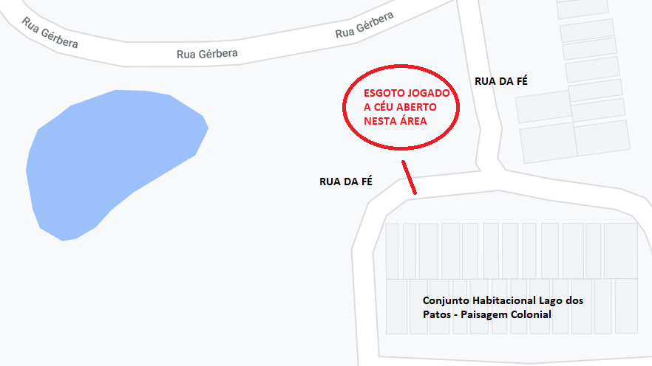
Obs.: Vazamento de esgoto a céu aberto na área em vermelho.

PROTOCOLO Nº CETSR 06/05/2021 - 10:34 5068/2021

